绝区零游戏拆解报告

一、游戏概述

1. 游戏简要介绍
《绝区零》是由米哈游自主研发的都市奇幻题材二次元ARPG动作游戏，以ACT战斗为核心卖点。以虚构的近未来都市 “新艾利都”为舞台，玩家将作为“绳匠法厄同”，带领个性鲜明的角色组成小队，在充满神秘与危险的 “空洞灾害” 中展开冒险、完成委托任务，核心围绕快节奏战斗、角色收集养成及地图探索展开，为玩家带来兼具策略性与爽感的游戏体验。

2. 游戏题材和美术风格
- 题材：都市奇幻+动作冒险，融合“空洞灾害”“异次元入侵”等科幻元素，同时穿插都市生活、代理人委托等现实向情节，构建出 “近未来都市中的奇幻冒险” 独特题材，既有紧张刺激的战斗场景，也有充满生活气息的都市互动。
- 美术风格：采用鲜明的赛博朋克+卡通渲染（Cel-Shading）结合风格，色彩饱和度高、对比强烈，角色设计兼具潮流感与个性化，场景既有高楼林立、霓虹闪烁的都市街景，也有充满奇幻色彩的空洞内部场景，整体视觉风格极具辨识度，符合年轻玩家审美。

3. 游玩说明
玩家将扮演“绳匠法厄同”，通过招募角色组建战斗小队，承接各类委托任务（包括主线剧情任务、支线委托、副本挑战等）。战斗采用实时动作机制，支持角色切换、技能连招与连携效果触发，玩家需根据敌人类型与战场环境合理搭配角色与战术。此外，玩家可在“新艾利都”和其它箱庭地图中自由探索、收集资源、解锁彩蛋，同时通过抽卡系统获取新角色与装备，通过养成系统提升角色实力，持续推进游戏进程。

4. 系统框架
游戏核心系统围绕“战斗体验-角色养成-资源获取-剧情探索”四大维度构建，具体包括：

5. 游戏主要特色
- 快节奏动作战斗：流畅的角色切换、爽快的技能连招、高自由度战术搭配，兼具操作深度与爽感；
- 鲜明角色塑造：每个角色均有独特的背景故事、个性设定与战斗表现，通过主线剧情与代理人秘闻/独家视界深化角色魅力，增强玩家情感共鸣；
- 沉浸式地图探索：新艾利都、澄辉坪等地图场景细节丰富，支持自由探索与寻宝，另有区域经营、都市探索委托、环境解谜等元素提升探索乐趣；
- 独特美术与音效：赛博朋克+卡通渲染的视觉风格，搭配动感十足的背景音乐、极具爽感的击打与闪避音画效果，打造沉浸式视听体验；
- 策略性组队玩法：不同角色拥有不同属性和特性，需结合敌人弱点与战场环境合理组队，兼具策略性与多样性。

二、游戏市场表现

1. 下载量
预下载阶段登顶全球138个国家和地区的iOS免费榜，上线初期凭借米哈游品牌影响力与前期预热，全球下载量表现亮眼。7月6日官宣全球下载量超过5000万，其中中国内地、日本、北美为核心下载区域，上线次月下载量保持稳定，月活下载量维持在 500万次以上，后续通过版本更新与活动运营持续拉动新用户下载。
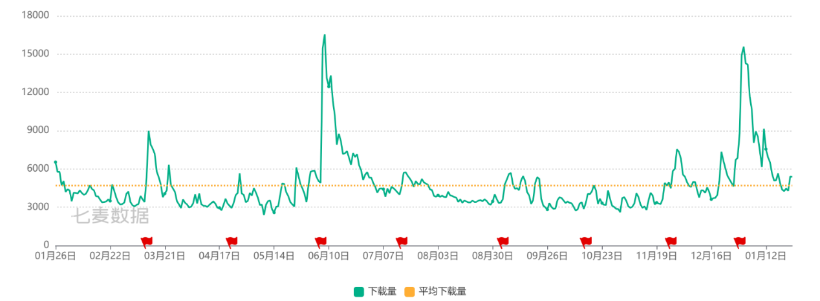

2. 流水
商业化表现强劲，上线首日来到中国iPhone端第三名，日本等多国第一名，首月全球流水在16-28亿美元（b站up主greenspace估算），横向对比不如星铁/原神同期表现。后续随着版本迭代与新角色上线，流水呈现周期性峰值，大型版本更新当月流水可较平日大幅提升。2025年12月流水1.9403亿，环比增长348%（sensortower），排在二次元手游第三位；全年收入1.655亿美元（GamingonPhone），全球二游排行榜第10，整体营收表现处于同类手游第一梯队。
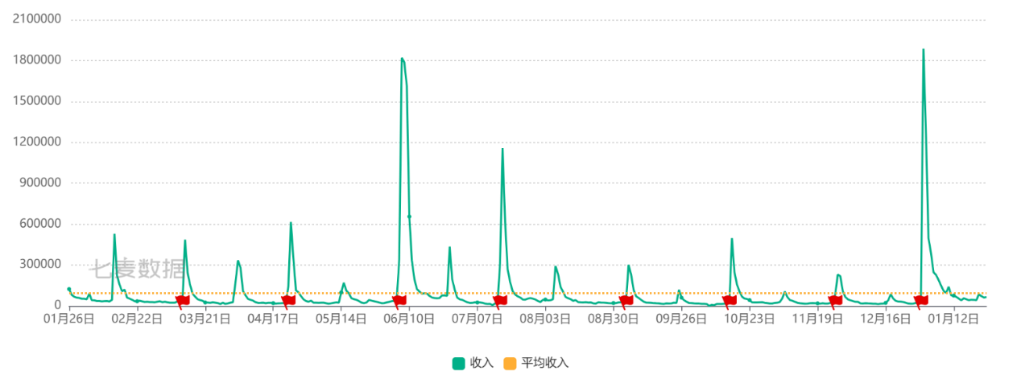

3. 用户口碑和评论说明
- 正面评价：玩家普遍认可游戏的美术风格（角色设计、场景渲染）、流畅的战斗手感与沉浸式剧情，认为其在动作类手游中兼具画面与玩法优势，“角色塑造”“战斗爽感”“视觉表现” 成为核心好评点；
- 负面评价：主要集中在剧情降智、角色塑造千篇一律、邦布玩法不适应、部分副本重复度高、后期内容更新节奏较慢等问题，部分玩家反馈“长草期长”“培养周期较长”等；
- 整体口碑：TapTap评分6.7分，App Store评分3.9/5，整体口碑处于中等水平，核心玩家满意度较高，负面反馈集中在剧情、角色培养与内容更新节奏，为后续优化提供方向。

三、核心玩法说明

1. 游戏核心体验
以 “快节奏动作战斗+策略性组队+沉浸式探索” 为核心体验，玩家既能在战斗中感受切换角色、连招输出的爽感，也能通过组队搭配实现战术突破，同时在箱庭地图中探索收集、与代理人互动、解锁支线剧情，获得 “操作乐趣+策略成就感+剧情沉浸感” 的多重体验。核心体验围绕 “爽、趣、深” 三个关键词：“爽” 体现为战斗的流畅与爆发力，“趣” 体现为角色互动与探索惊喜，“深” 体现为组队策略与养成体系的深度。
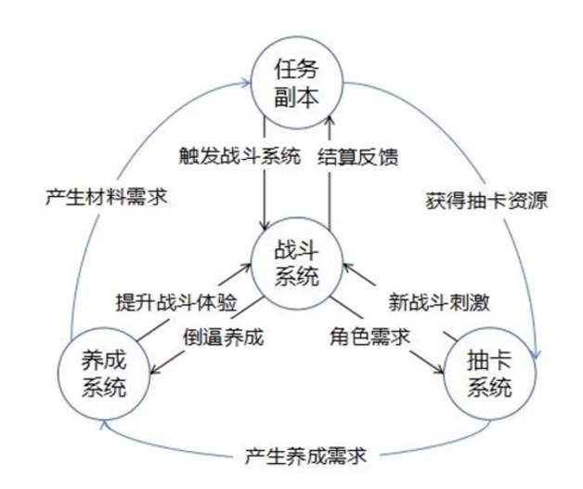
系统整体框架：
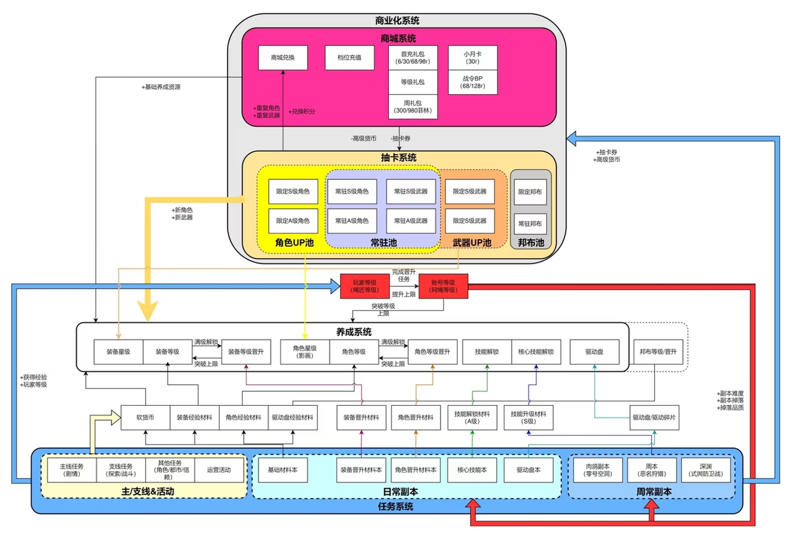

2. 战斗系统分析

2.1 系统框架
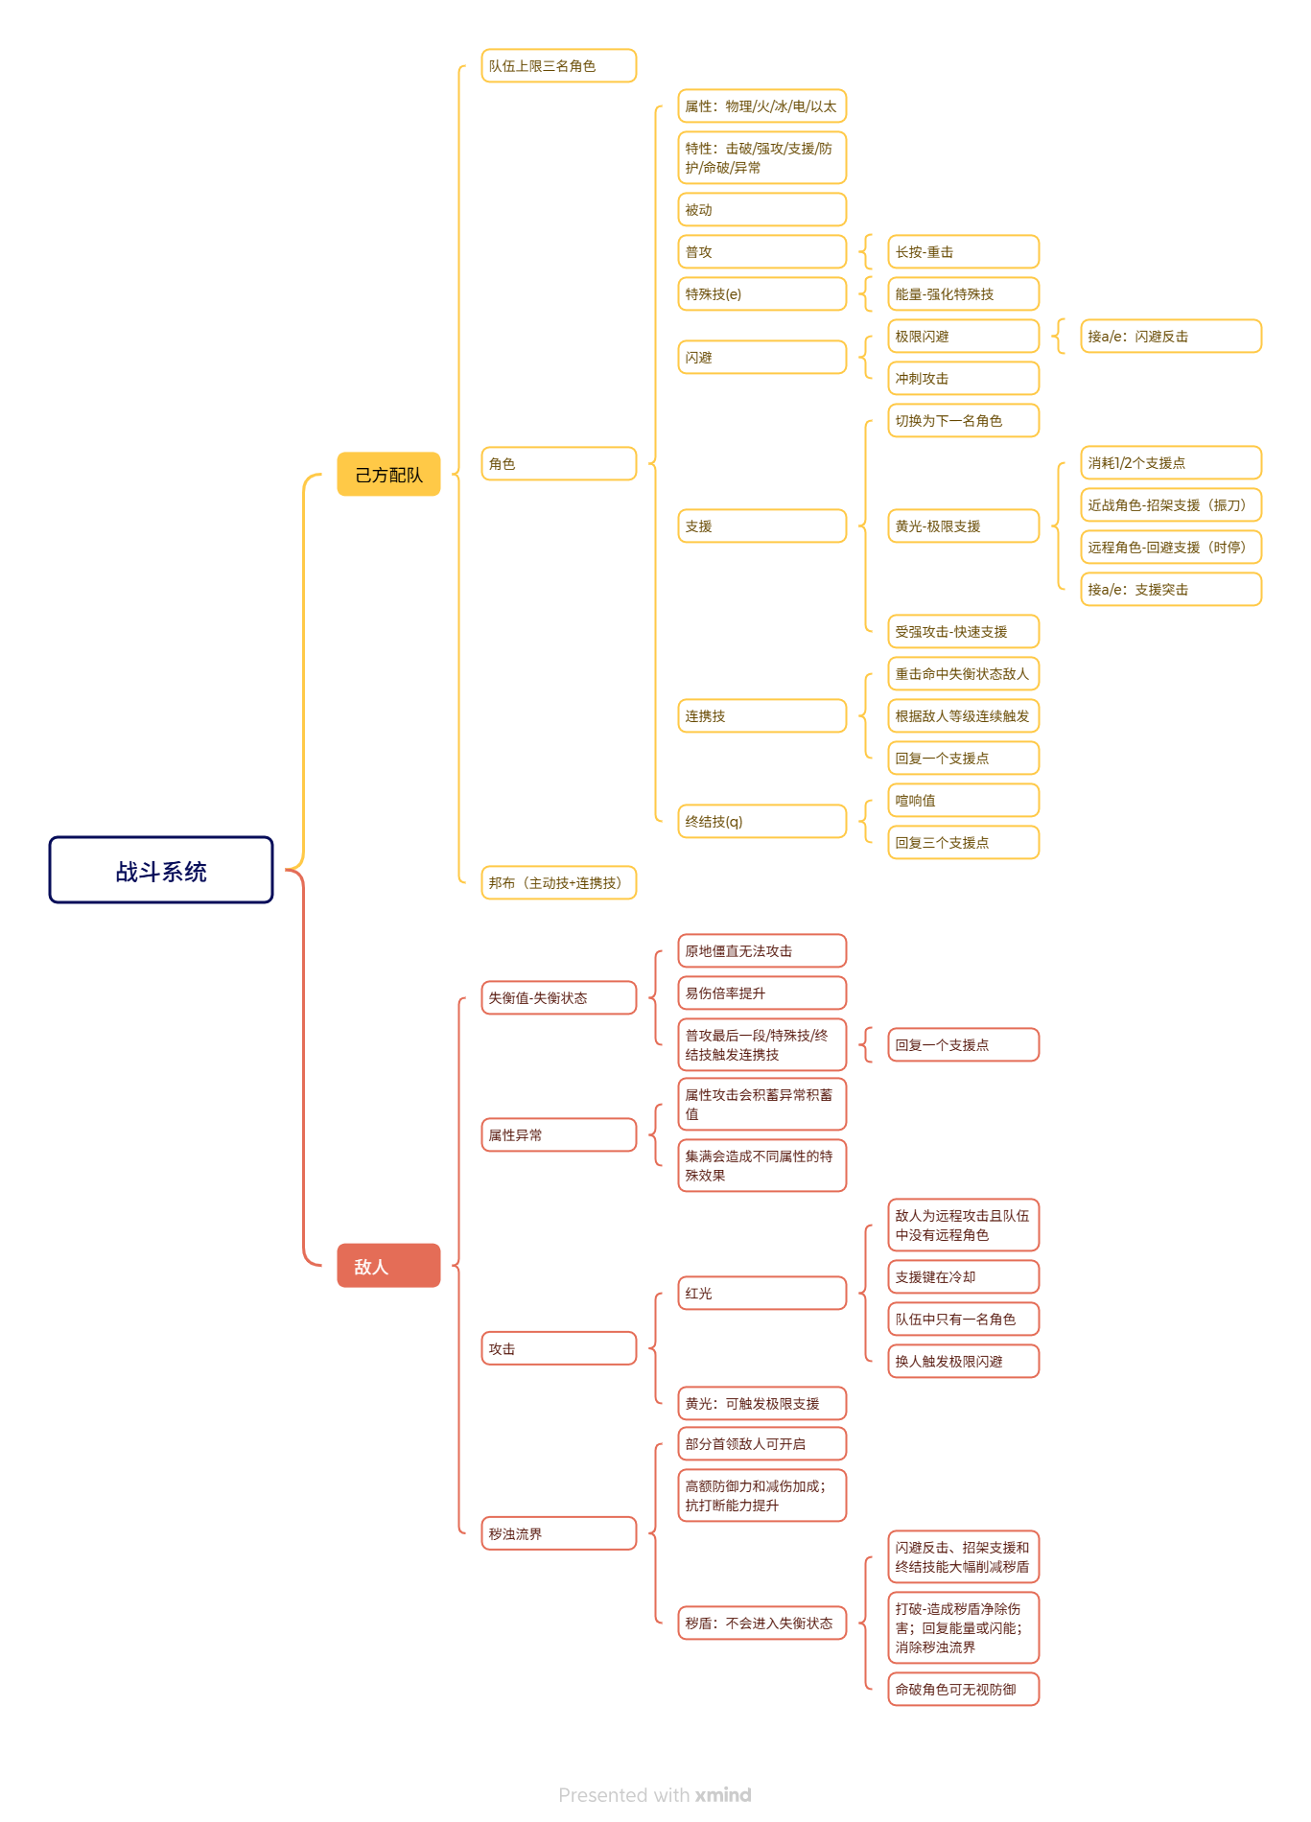

2.2 核心规则
- 战斗基础：玩家组建3人+1邦布小队参与战斗，采用实时动作机制，角色可进行普攻、释放特殊技与终结技；特殊技可通过积累能量进行强化，终极技能需通过攻击敌人积累喧响值，满能量后释放；
- 角色切换（支援）：战斗中可随时切换小队内角色，无切换冷却；在敌人攻击时切换角色将触发极限支援；重击命中失衡状态下的敌人将触发连携技；一般支援角色会有自动拉起支援之类的特性；
- 敌人机制：敌人可积累失衡值，进入失衡状态后将进入一段时间的失衡状态，期间无法行动并承受额外倍率伤害；遭受属性攻击后将累积属性异常积蓄值，积满后陷入属性异常状态；部分敌人会对某种属性的伤害抗性较低，玩家可使用克制属性的角色攻击以提升伤害；部分敌人存在可以被破坏的弱点部位，积累一定程度的伤害值可破坏该部位，造成大量伤害并改变敌人的招式或形态；敌人攻击前会释放红光/黄光，提醒玩家进行闪避；
- 战斗评价：战斗结束后根据限时内伤害输出、战斗时长、受击次数等维度评分，评价等级越高，获得的副本奖励、任务奖励越丰厚。

2.3 系统定位
战斗系统是游戏的核心玩法载体，是玩家体验爽感、展现操作与策略的核心环节，连接任务系统与副本系统，同时通过角色属性、技能差异、角色间战斗配合，反向推动抽卡系统与养成系统的参与度。

2.4 设计目的
- 提供爽快战斗体验：通过流畅的操作、华丽的技能特效、高自由度的角色切换，满足玩家对动作游戏的爽感需求；
- 体现策略性：通过角色属性克制、定位搭配、敌人弱点机制，让战斗不仅依赖操作，也注重策略规划；
- 推动角色养成与收集：不同角色的战斗表现差异以及角色配队的需要，激励玩家收集更多角色、提升养成等级，以适应不同战斗场景；
- 适配不同玩家：提供不同操作难度的角色，兼顾操作党与休闲党，扩大玩家覆盖范围。

2.5 用户体验
- 正面体验：战斗手感流畅，角色切换无缝衔接，技能连招爽快；策略性强，不同场景需搭配不同队伍，玩法多样；操作适配性好，技能按键布局合理，自定义功能满足个性化需求；
- 负面体验：设计对电脑/手柄玩家更友好，移动端由于延迟/按键模糊体验受限，切换角色只能按配队顺序（对比手柄端可以自由切换）；部分索敌范围大+缺乏精准索敌功能，难以精准打击；部分高难度战斗对操作要求过高，休闲玩家体验不佳。

2.6 优点分析
- 操作流畅度高：角色移动、攻击、技能释放无卡顿，切换角色无缝衔接，战斗手感顺滑；
- 策略与操作兼顾：既需要玩家具备一定操作技巧，也需要合理搭配角色、利用敌人弱点，玩法深度足够；
- 适配性强：角色操作难度差异化，自定义按键功能满足不同玩家习惯；
- 视觉与音效出色：技能特效华丽，打击音效清晰，带来强烈的感官冲击。

2.7 缺点分析
- 按键交互设计不合理：地图中的交互按键和普通攻击键位置相同，且交互的范围较小，玩家容易按出普攻，部分角色甚至会飞出很远；
- 索敌智能度低：玩家无法自主索敌，依靠视角转动和自动距离、攻击判定，与需要控制失衡的战斗节奏不适配；
- 强度平衡不足：角色强度在上线时就差异明显，抽不同强度的角色和配队对高难度副本体验影响很大，角色机制的差异化设计难以施展；
- 战斗场景单一：非精英怪的战斗体验差距极小，副本背景也没有差别设计，造成日常战斗体验重复。

2.8 改善意见
- 优化按键交互设计：把地图中的交互按键与普攻按键分离，放到屏幕中间靠右的地方，方便移动中按的同时避免混淆；支援键优化为短按之后往左划可以切换到上一名角色；
- 提升索敌自由度：按住普攻键增加指针，可以自主精准索敌，战斗设置中也可以增加默认按剩余血量/血量百分比/距离等因素索敌的设置；
- 平衡角色强度：在不影响角色核心机制的前提下定期调整角色技能强度，增强弱势角色的技能效果，避免组队同质化；
- 丰富战斗场景：在不同任务、副本中设计差异化的战斗场景（如地形限制、环境互动特效），提升战斗新鲜感。

3. 副本系统分析

3.1 系统框架
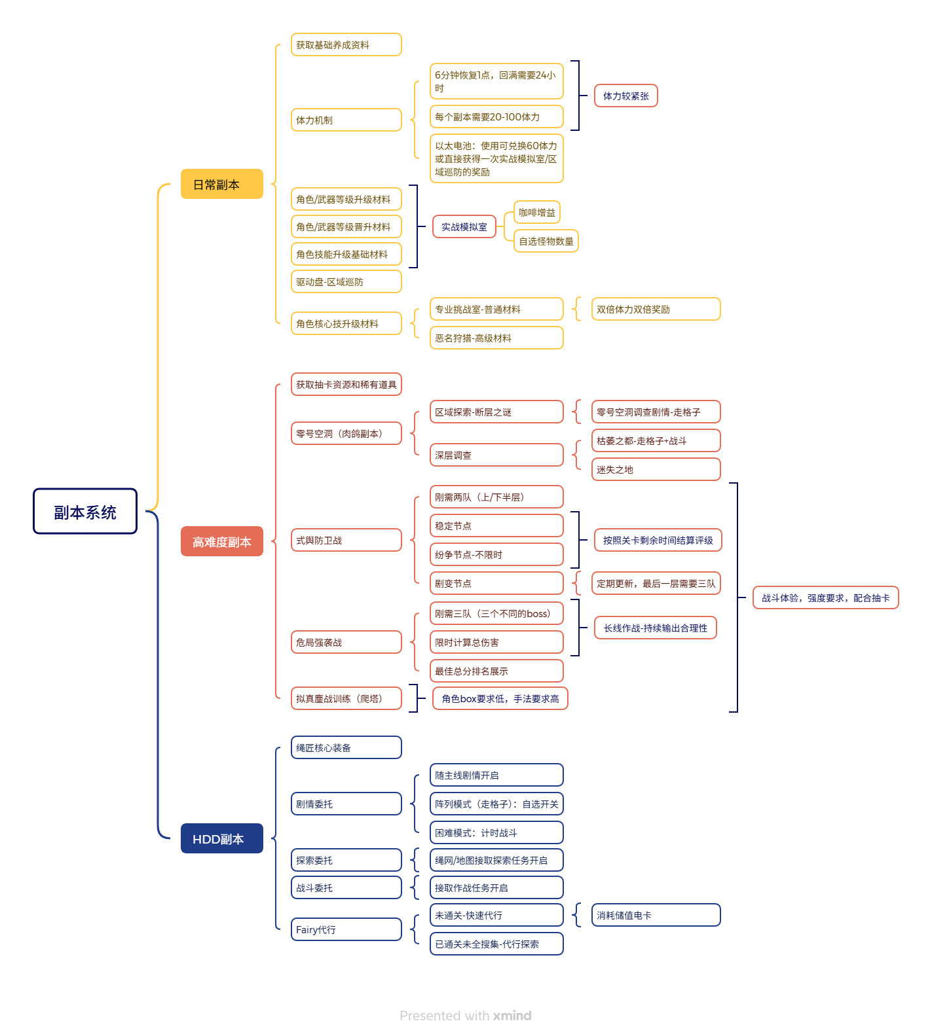

3.2 核心规则说明
- 副本类型：剧情副本（HDD）与主线/支线任务绑定，通关后推进剧情，解锁新内容；日常副本产出养成材料，消耗体力进入；高难度副本主要获取抽卡资源，部分关卡按周期刷新；
- 进入条件：日常副本需消耗体力（自然恢复速度为1点/6分钟），其中部分有每周次数限制；有等级限制或前置任务要求；部分高难度副本要求多只不重复的队伍；HDD副本随主支线任务接取开启；
- 掉落规则：日常副本掉落分为保底掉落（必出一定数量的某等级材料）与概率掉落（在此基础上的掉落），难度越高，副本产出的资源品质越高；部分副本支持 “掉落翻倍”（消耗额外体力或道具，提升稀有物品掉落率）；高难度副本根据通关情况（被击败次数，通关时长，操作分）等发放奖励；HDD副本的奖励分为通关奖励和在副本中探索获取的奖励；
- 辅助功能：HDD副本和基础材料副本可使用Fairy（储值电卡）/以太电池进行 “快速扫荡”，直接获取奖励，无需手动战斗；可以在“特训方案”中自选代理人设定为目标，标记其需要的培养资源；可以在“音像店”中使用驱动盘分解材料获取指定类型/位置的驱动盘，并可以使用特殊道具进行主属性和副属性的指定。

3.3 系统定位
副本系统是游戏的核心资源产出渠道，是角色养成的关键支撑，也是游戏核心-战斗的集中体验，同时通过不同难度、类型的副本设计，为玩家提供持续的挑战目标，搭配战斗系统实现 “挑战-奖励-养成-再挑战” 的循环，提升游戏长期留存。

3.4 设计目的
- 提供多元化资源产出：为角色等级提升、技能升级、突破、装备强化等养成环节，提供针对性的材料产出；
- 满足玩家挑战需求：通过高难度副本，为操作党、硬核玩家提供差异化、有挑战性的体验，带来战斗的刺激和成就感；
- 联动核心系统：与任务系统（剧情副本绑定任务）、战斗系统（副本是战斗体验的主要场景）、商业化系统（体力道具、扫荡道具可通过商城购买）形成联动，完善游戏生态；
- 丰富玩法体验：不同类型副本的玩法差异（如资源副本侧重效率、肉鸽副本侧重策略、高难副本侧重操作），避免玩法单调。

3.5 用户体验
- 正面体验：副本类型丰富，能满足不同养成阶段的资源需求；Fairy/以太电池快速扫荡功能节省时间，提升效率；副本掉落规则清晰，奖励与难度匹配；驱动盘定制可加速毕业，降低培养难度；高难副本可通过绳网发布委托代做，增强社区属性，降低培养压力；
- 负面体验：体力消耗过快，零氪玩家每日可挑战的副本次数有限（3-4次），普通资源副本五分钟就能打完，导致玩家长草期无事可做；高难副本（如危局）对玩家box需求高，需要配备多只独立队伍，对新入坑和零氪/微氪玩家不友好；主界面和地图副本指引不清晰，新玩家难以找到入口。

3.6 优点分析
- 资源产出精准：不同副本对应不同养成材料，玩家可根据需求针对性挑战，效率高；
- 难度梯度清晰：分级清晰，副本难度随剧情和等级逐步提升，适应玩家成长节奏；
- 效率较高：快速扫荡、绳网委托等功能实用，降低玩家操作与时间成本；
- 玩法多样：不同类型副本玩法差异明显，结合活动副本的特殊机制，避免重复疲劳。

3.7 缺点分析
- 体力限制严格：零氪玩家体力恢复速度慢，可挑战的副本次数有限，影响养成进度；
- 重复刷取疲劳：资源副本需每日/每周重复挑战，玩法单一，长期易枯燥；
- 高难度副本门槛高：高难度副本对角色养成与操作要求高，普通玩家难以参与；

3.8 改善意见
- 优化副本多样性：对不同的资源副本设计差异化的战斗体验，比如需要不同属性的配队/不同的战斗方式等，减少重复感；
- 优化掉落机制：在驱动盘副本中加入自选up机制，提高指定类型和位置的驱动盘出现概率，优化刷本体验；
- 增加体力获取机制：如在随机日常任务中加入体力奖励，或者在站点/好友每日互动中可以获取少量体力，也可以推出 “体力福利活动”（如周末体力翻倍恢复），缓解体力压力，增加日常可玩性，提升玩家在线时长；
- 增强社交属性：针对较难的资源副本（比如高阶技能材料副本），可以增加联机玩法；针对高难副本（如危局），可以增加好友角色借用功能。

4. 商业化和抽卡系统分析

4.1 系统框架
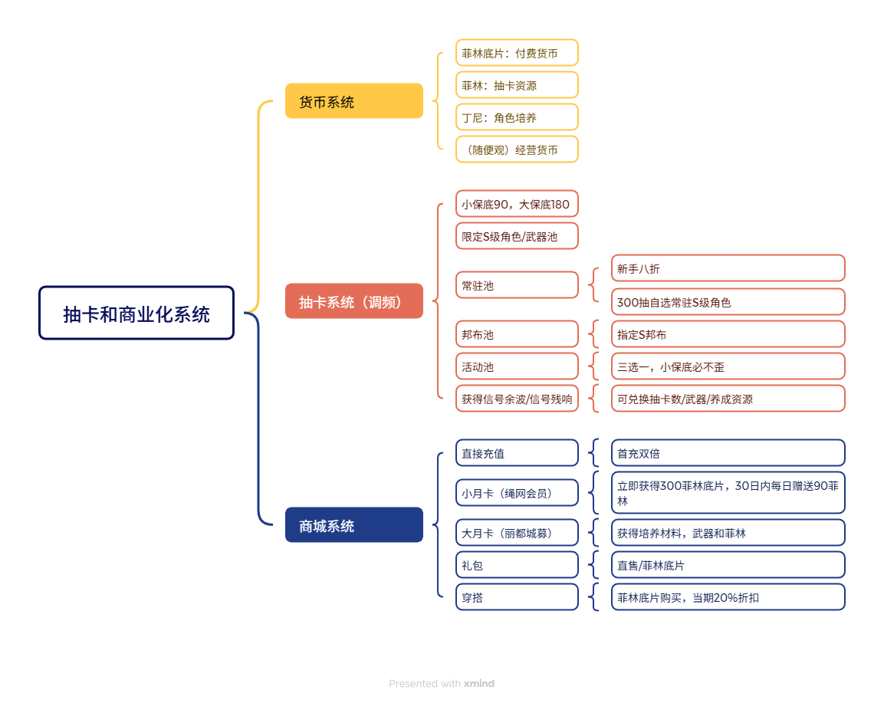

4.2 核心规则说明
- 抽卡系统：单抽（调频）消耗160菲林，十抽消耗1600菲林；角色（代理人）UP卡池限时开放，当期限定角色基础概率 0.6%，90 抽必出S级角色，若前90抽未出当期UP，则下一次S必定为当期 UP（大保底）；武器UP卡池80抽保底S级武器，大保底机制与角色池一致；常驻卡池90抽保底SSR，无UP加成，新人前五次十连八折，50抽必出S级角色，累计300抽后可以自选一名常驻S级角色；
- 商城系统：资源类、消耗类道具可通过菲林或活动代币购买，外观类道具多需充值专属货币（菲林底片）购买；部分道具/礼包每日/每周有限购次数；
- BP系统（丽都城募）：分为免费与付费两档，玩家通过完成日常/周常/当期任务获取经验，提升等级解锁奖励，包括抽卡资源和养成材料；付费档需花费指定金额（68/128）解锁，奖励包含额外抽卡资源、稀有养成材料、限定武器等；
- 充值体系：可以直接购买菲林底片（1元=10菲林=10菲林），首充对应档位可获得2倍菲林底片
- 月卡（绳网会员）：30元，购买立即获得300菲林底片，30日内每日登录可领取90菲林。

4.3 系统定位
商业化和抽卡系统是游戏的核心营收来源，同时也是玩家获取稀有角色、武器的主要渠道，通过合理的保底机制与福利设计，平衡付费玩家与零氪/微氪玩家的体验，支撑游戏长期运营与内容更新。

4.4 设计目的
- 实现商业变现：通过抽卡、商城、月卡、BP等付费模式，为游戏研发、运营、内容更新提供资金支持；
- 满足玩家收集需求：为玩家提供获取稀有角色、武器、外观的渠道，满足个性化与实力提升需求；
- 平衡玩家体验：通过保底机制、新手福利、免费资源产出，保障零氪/微氪玩家的核心体验，避免付费门槛过高；
- 拉动玩家活跃度：通过限时卡池、月卡签到、BP任务，激励玩家完成日常任务、参与活动，提升留存率。

4.5 用户体验
- 正面体验：保底机制明确，降低付费挫败感；新手卡池、首充福利降低新玩家入门成本；卡池预览、抽卡记录功能透明，玩家可清晰了解抽卡情况；BP奖励丰富，性价比高；
- 负面体验：非新人的零氪/微氪玩家获取菲林速度慢；限定角色复刻节奏不透明，错过UP池后获取难度大，但配队又刚需。

4.6 优点分析
- 保底机制完善：明确的保底与大保底规则，保障玩家付费权益，降低 “氪金未出货” 的挫败感；
- 付费层次丰富：涵盖抽卡、商城、BP、月卡等多种付费模式，满足不同付费能力玩家的需求；
- 免费资源支撑：通过任务系统可获取一定量菲林，零氪/微氪玩家也能抽卡获取角色和武器，体验核心内容；
- 透明度高：卡池概率、抽卡记录公开可查，方便玩家掌握自己的抽卡信息；
- 指定邦布自选：邦布卡池可以自选需要的邦布，保底必定获取，减轻了不必要的压力。

4.7 缺点分析
- 抽卡成本较高：对零氪/微氪的老玩家来说可获取的菲林较少，导致抽卡资源需要精打细算，非核心池子的参与度就会降低；
- 限定复刻不清晰：往期限定角色、武器的复刻节奏未明确告知，复刻周期也不固定，让玩家难以规划抽取；
- 外观性价比不足：皮肤价格偏高，精致度/特色一般，且无属性加成，无特殊动作、剧情或特效，吸引力有限；
- 付费福利单一：除首充、月卡外，长期付费玩家的专属福利较少，缺乏持续付费动力。

4.8 改善意见
- 降低抽卡成本：提高限定活动可获取的菲林，鼓励活跃；每期卡池的第一个十连折扣，鼓励下池；
- 明确复刻节奏：公布限定角色、武器的复刻周期，或提前一个版本公布下期复刻的武器和角色，方便玩家提前规划；
- 优化外观设计与定价：推出更多性价比高的外观道具（如小额付费皮肤），部分外观可通过活动任务免费获取；为部分高品质皮肤设计简短的专属剧情或特别语音/动作/特效，增强吸引力；
- 增加长期付费福利：为累计充值达到一定金额的玩家提供专属特权（如周边礼盒、限定皮肤、专属客服），提升持续付费动力。

5. 任务系统分析

5.1 系统框架
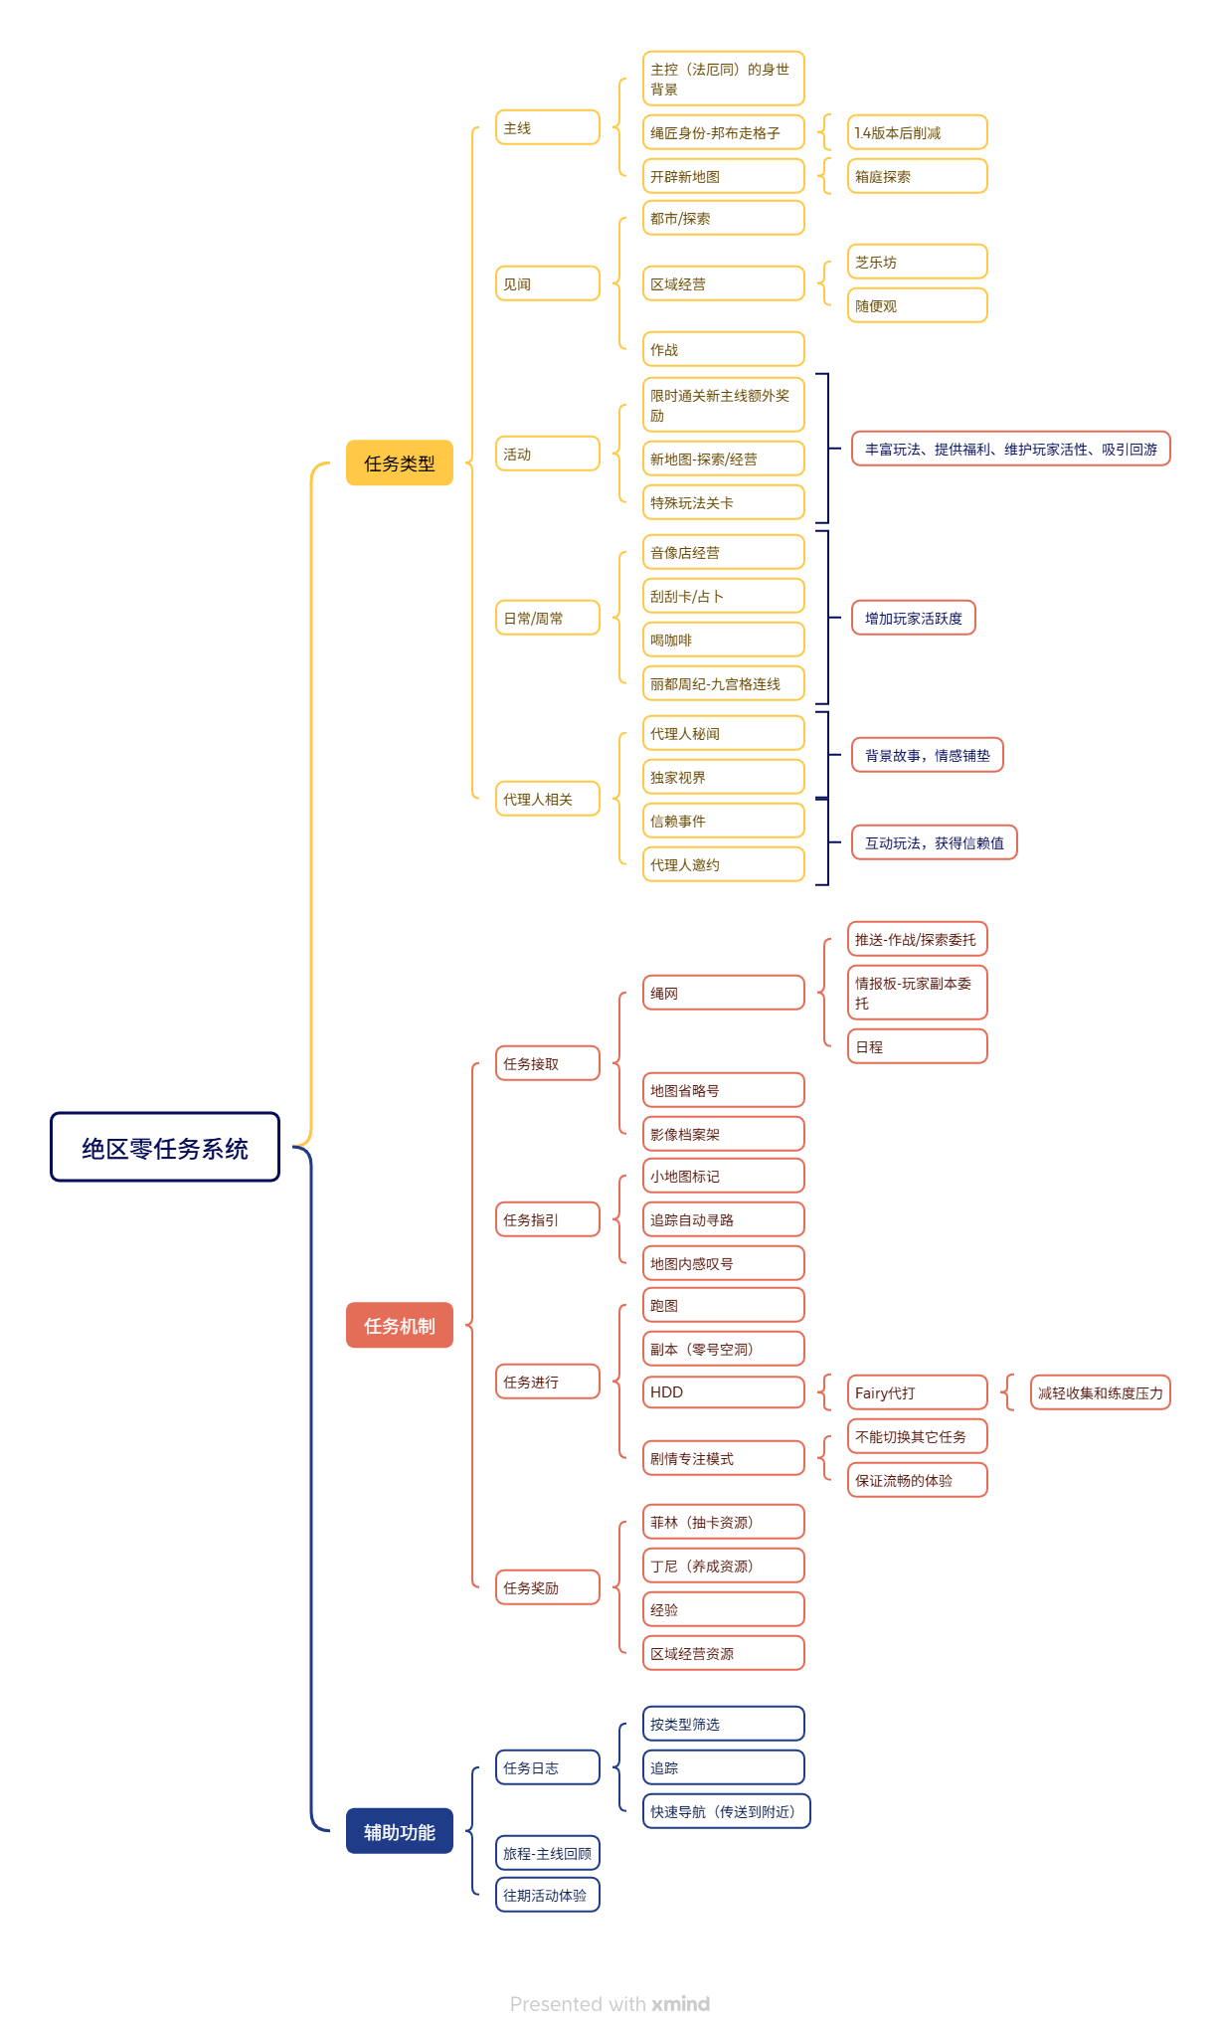

5.2 核心规则说明
- 主线剧情任务：线性推进，完成前一章节才能解锁下一章节，核心奖励为菲林（抽卡关键道具）与大量经验（提升绳匠等级），同时解锁新的游戏区域与副本；
- 支线委托任务（见闻）：分为都市、探索、作战、区域经营四个种类，接取方式为绳网或地图内；
- 代理人秘闻/独家视界：代理人背景故事，单独通过绳网/档案架接取；
- 代理人邀约/信赖事件：与主控的互动玩法，通过knock knock邀约/地图随机刷新，获取信赖值解锁特殊奖励；
- 日常/周常任务：日常任务每日刷新9个，完成后获得不同活跃度，累计活跃度解锁额外奖励；周常任务每周一刷新，在九宫格中达成连线获得额外奖励；
- 限时活动任务：随版本更新或节日上线，包含特殊玩法（如竞速、解谜、经营等），奖励限定道具、皮肤、抽卡券等稀缺资源，活动结束后任务关闭。

5.3 系统定位
任务系统是游戏的 “剧情载体” 与 “资源核心产出渠道”，既是推动世界观与玩法解锁的核心驱动力，也是玩家获取抽卡材料、养成材料等关键资源的主要途径，同时通过角色专属支线深化情感绑定，提升玩家留存率。

5.4 设计目的
- 传递世界观与剧情：通过主线任务让玩家了解 “新艾利都” 与 “空洞灾害” 的核心设定，通过支线任务丰富角色形象；
- 引导玩家成长：通过任务难度梯度设计，引导玩家熟悉战斗系统、副本玩法，逐步提升小队实力；
- 稳定资源产出：为玩家提供持续的资源获取途径，支撑角色养成与抽卡需求；
- 提升活跃度与留存：通过日常 / 周常任务、限时活动任务，吸引玩家每日 / 每周上线，维持游戏热度。

5.5 用户体验
- 正面体验：主线剧情情节紧凑、代入感强，支线任务深化角色魅力；任务指引清晰，自动寻路功能降低操作成本；奖励类型丰富，能满足不同阶段的资源需求；
- 负面体验：部分日常任务流程重复，对话不能自动播放且不能跳过，长期完成易产生疲劳；部分支线任务奖励性价比不高，吸引力不足；限时活动任务有时限压力，部分玩家因时间不足无法完全参与。

5.6 优点分析
- 剧情与玩法结合紧密：任务过程融入战斗、解谜等玩法，避免单纯 “跑图”，体验更丰富；
- 资源产出稳定：任务奖励能覆盖基础养成与抽卡需求，保障零氪/微氪玩家的成长节奏；
- 功能设计便捷：任务日志、筛选、自动寻路等功能实用，降低玩家操作成本；
- 多样性强：涵盖剧情、角色、日常、活动等多种类型，满足不同玩家需求。

5.7 缺点分析
- 任务重复性较高：日常任务固定不变，使每日流程趋同，缺乏新意；见闻任务玩法流程相似，缺乏创新性；
- 奖励平衡不足：部分任务（主要是见闻）投入时间与奖励回报不成正比，玩家参与动力低；
- 剧情顺序规划缺乏：部分主线预设了预先完成了代理人秘闻，具备相应信息，但并无显性提示玩家按何种顺序游玩；
- 剧情互动性较弱：大多数对话中两个选项只是把一句话拆成两句，或者两个选项意思差不多，选择之后对后续对话几乎无影响，互动感不足且打断自动播放节奏。

5.8 改善意见
- 丰富任务玩法：日常任务改为在池子中随机刷新，在日常/随机支线中加入更多差异化玩法（如合作解谜、限时挑战），减少重复感；
- 优化奖励配置：根据任务难度与耗时，调整奖励数量与品质，提升低性价比任务的吸引力；
- 剧情顺序提示：在接取有预设背景的任务时，根据玩家当前的任务完成情况，提示还未具备背景信息的玩家优先接取提供背景信息的任务；
- 增加剧情互动性/优化流程：对对话选项进行差异化设置，并针对不同的选项设置小体量的后续剧情，玩家可以在回顾中选择回到选择处重新进行选择；设计托管模式，自动进行对话选择，实现剧情对话全自动播放。

